Povídání nejen o dabingu s paní Klárou Sochorovou

Zveme Vás na
Povídání nejen o dabingu s Klárou Sochorovou
Ve čtvrtek 24. 4. od 8:30 hod. přivítáme ve škole milého hosta, bývalou žákyni naší školy, paní Kláru Sochorovou.

Paní Klára Sochorová byla naším dalším milým hostem v projektu Chrast má talent.
Svůj hlas propůjčila mnoha seriálovým i filmovým postavám - Buffy, přemožitelka upírů, Ženská spravedlnost, Akta X, Království lesních strážců, Super drbna, Sněhová královna, Beverly Hills, Alenka v říši divů ...
Povídání bylo velice zajímavé a my se opět dozvěděli spoustu nových informací o herectví pro někoho o doposud neznámém dabingu.

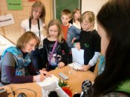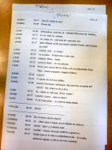

Bylo třeba:
- domluvit termín besedy s hostem, zajistit volnou učebnu a nachystat pro projekci PC a interaktivní tabuli (pro ukázku dabování), rozhodnout o formě besedy, připravit úvodní řeč (přivítání), zvolit moderátora akce, požádat učitele o uvolnění žáků – zájemců o besedu, zajistit občerstvení a květinu jako poděkování, připravit tričko s logem akce, pověřit fotografa, vyrobit a vyvěsit plakátek, připravit kroniku na zápis, zajistit ozvučení a mikrofon

